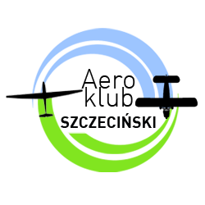
Aeroklub Szczeciński
ul. Przestrzenna 10
70-800 Szczecin
tel. 91. 461 55 50
mail: sekretariat.asz@gmail.com

FORMULARZ ZGŁOSZENIOWY
NA SZYBOWCOWE SZKOLENIE LOTNICZE

Dane personalne
Imię i nazwisko…………………………………………………………………………………………………
Data i miejsce urodzenia……………………………………………………………………………………
Adres zamieszkania…………………………………………………………………………………………..
Telefon…………………………………………………………………………………………………………….
e-mail …………………………………………………………………………………………………………….

Rodzaj szkolenia
Szkolenie do licencji pilota szybowcowego SPL – starty za wyciągarką
Szkolenie do licencji pilota szybowcowego SPL – starty za samolotem

Typ szkolenia
Szkolenie praktyczne

Wyrażam zgodę na przetwarzanie moich danych osobowych dla potrzeb niezbędnych do realizacji
procesu szkolenia przez Aeroklub Szczeciński ( zgodnie z Ustawą z dnia 29.08.1997 roku o Ochronie
Danych Osobowych, tekst jednolity: Dz. U. 2016r. poz. 922 )

